**Organograma/Funções e Papéis**

**Desenvolvimento do Sistema Turbo Fit**

1. **Organização do projeto**
   1. **Organograma do Projeto – Equipe da Fabrica Atlas**

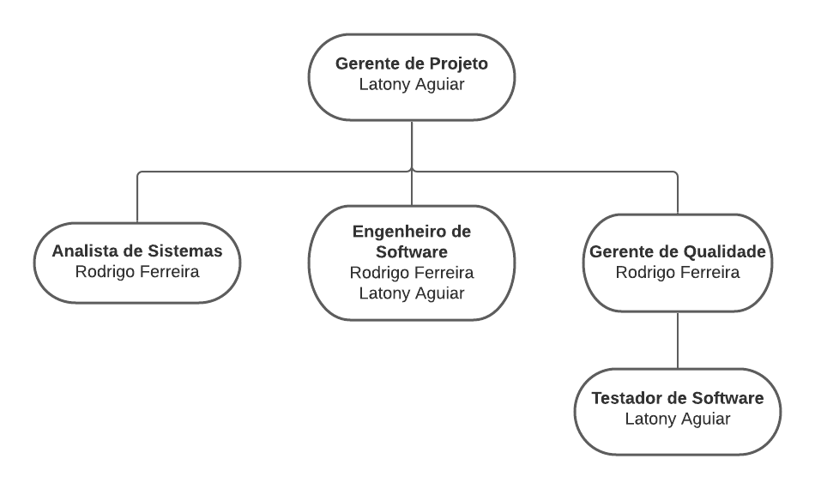

**1.2 Organograma do Projeto – Equipe e cliente envolvidos**

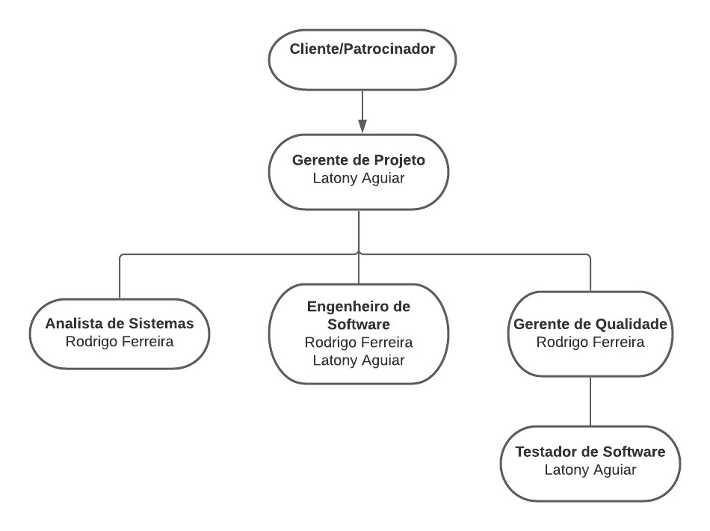

**1.3 Papéis e Responsabilidades**

|  |  |
| --- | --- |
| **Papel** | **Responsabilidade** |
| Engenheiro de Softwares | Responsável por especificar, desenvolver e manter um sistema de software ou vários deles, dependendo de seu nível de responsabilidade no projeto. Algumas funções que ele exerce são: Criar, manter e auditar metodologias de desenvolvimento de sistemas, acompanhar métricas de desempenho e qualidade de produtos, adequar o sistema ao padrão de qualidade e desempenho requisitados, selecionar e fazer a triagem de produtos de software que a empresa/projeto venha a buscar externamente. |
| Gerente de Projetos | Responsável por controlar as atividades de cada membro da equipe, cronograma, riscos, custo, recursos humanos, reuniões, problemas, documentações, prazos de entrega, recursos, plano de comunicação e tem a obrigação de garantir a entrega do projeto como foi planejado. Sua principal atribuição é evitar que as falhas inerentes aos processos aconteçam. O gerente de projeto deve ser capaz de prever as dificuldades e agir preventivamente assegurando o bom andamento dos trabalhos. |
| Testador de Softwares | A função do testador é analisar as aplicações para que os bugs possam ser corrigidos e encontrados ainda durante o desenvolvimento, pois quanto mais cedo encontrar erros menores os custos. Seu trabalho começa na etapa inicial, antes de os códigos serem escritos. O papel Testador é responsável pelas atividades centrais do esforço de teste, que envolve conduzir os testes necessários e registrar os resultados desses testes. |
| Analista de Sistemas | É responsável por gerar aplicações informatizadas, desenvolvendo, implantando e mantendo sistemas de acordo com metodologia e técnicas adequadas, visando atender aos objetivos estabelecidos quanto à qualidade, custos, prazos e benefícios. O Analista de sistemas desenvolve sistemas da informação através da utilização de metodologias, adequado aos custos e qualidade em uma rede de computadores. |
| Gerente de Qualidade | É de responsabilidade do gestor de qualidade definir métodos de padrões de qualidade, aprovar e analisar testes e relatórios de aprovação do produto final, atuar no suporte técnico do time de engenharia da empresa, realizar auditoria, coordenar reclamações de clientes sobre o produto, identificar GAPS de produção, implementar e administrar os requisitos das normas de gestão de qualidade. |
| Coordenador de Testes | A responsabilidade do Coordenador de testes envolve defesa da qualidade e dos testes, planejamento e gerenciamento de recursos e resolução de problemas que representam um obstáculo para o esforço de teste. Isso inclui: Negociar a finalidade e os produtos liberados do esforço de teste; Assegurar o planejamento e o gerenciamento apropriados dos recursos de teste; Avaliar o andamento e a eficácia do esforço de teste; Defender o nível apropriado de qualidade mediante a correção de Defeitos importantes; Defender um nível apropriado de enfoque na testabilidade durante o processo de desenvolvimento de software. |

**Equipe do Projeto**

**1.4 Equipe da Fabrica**

|  |  |  |  |
| --- | --- | --- | --- |
| **Nome** | **Papel/Perfil** | **Backup** | **E-mail** |
| Latony Aguiar | Gerente de Projeto Engenheiro de Software Testador de Software | Rodrigo Ferreira | latonya.barbosa[@](mailto:jonathantifinancias@gmail.com)unifacol.edu.br |
| Rodrigo Ferreira | Analista de sistemas Engenheiro de Software Gerente de Qualidade | Latony Aguiar | rodrigof.silva[@](mailto:danilodferreira92@gmail.com)unifacol.edu.br |

**1.5 Equipe do Cliente**

|  |  |  |  |  |
| --- | --- | --- | --- | --- |
| **Nome** | **Papel** | **Backup** | **E-mail** | **Telefone** |
|  | Patrocinador | - |  |  |